POLICIA LOCAL DE SANTANYI

ORGANITZACIÓ
Actualment la plantilla està formada per 29 agents:
- 1 Subinspector
- 6 Oficials
- 22 Policies
Els quals tenen repartides les seves zones i matèries d’actuació de la següent manera:
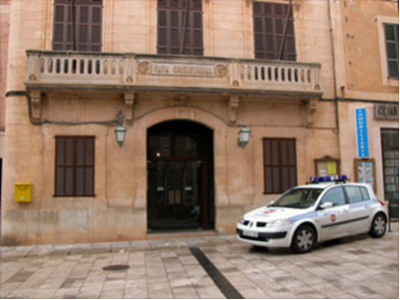
- Prefectura a Santanyí: 10 efectius
  - 1 subinspector en cap de la policia
  - 5 policies de barri. Santanyí (2), Llombards (1), Alqueria Blanca (1) i Calonge (1)
  - 2 policies mediambientals
  - 2 policies amb tasques administratives
Dependències de la Plaça Major - Santanyí
- Unitat de Cala d’Or: 19 efectius
  - oficial en cap del departament
  - 3 oficials
  - 15 policies



